Спектрофотометрический анализатор низких концентраций H2S в газах, модель 933

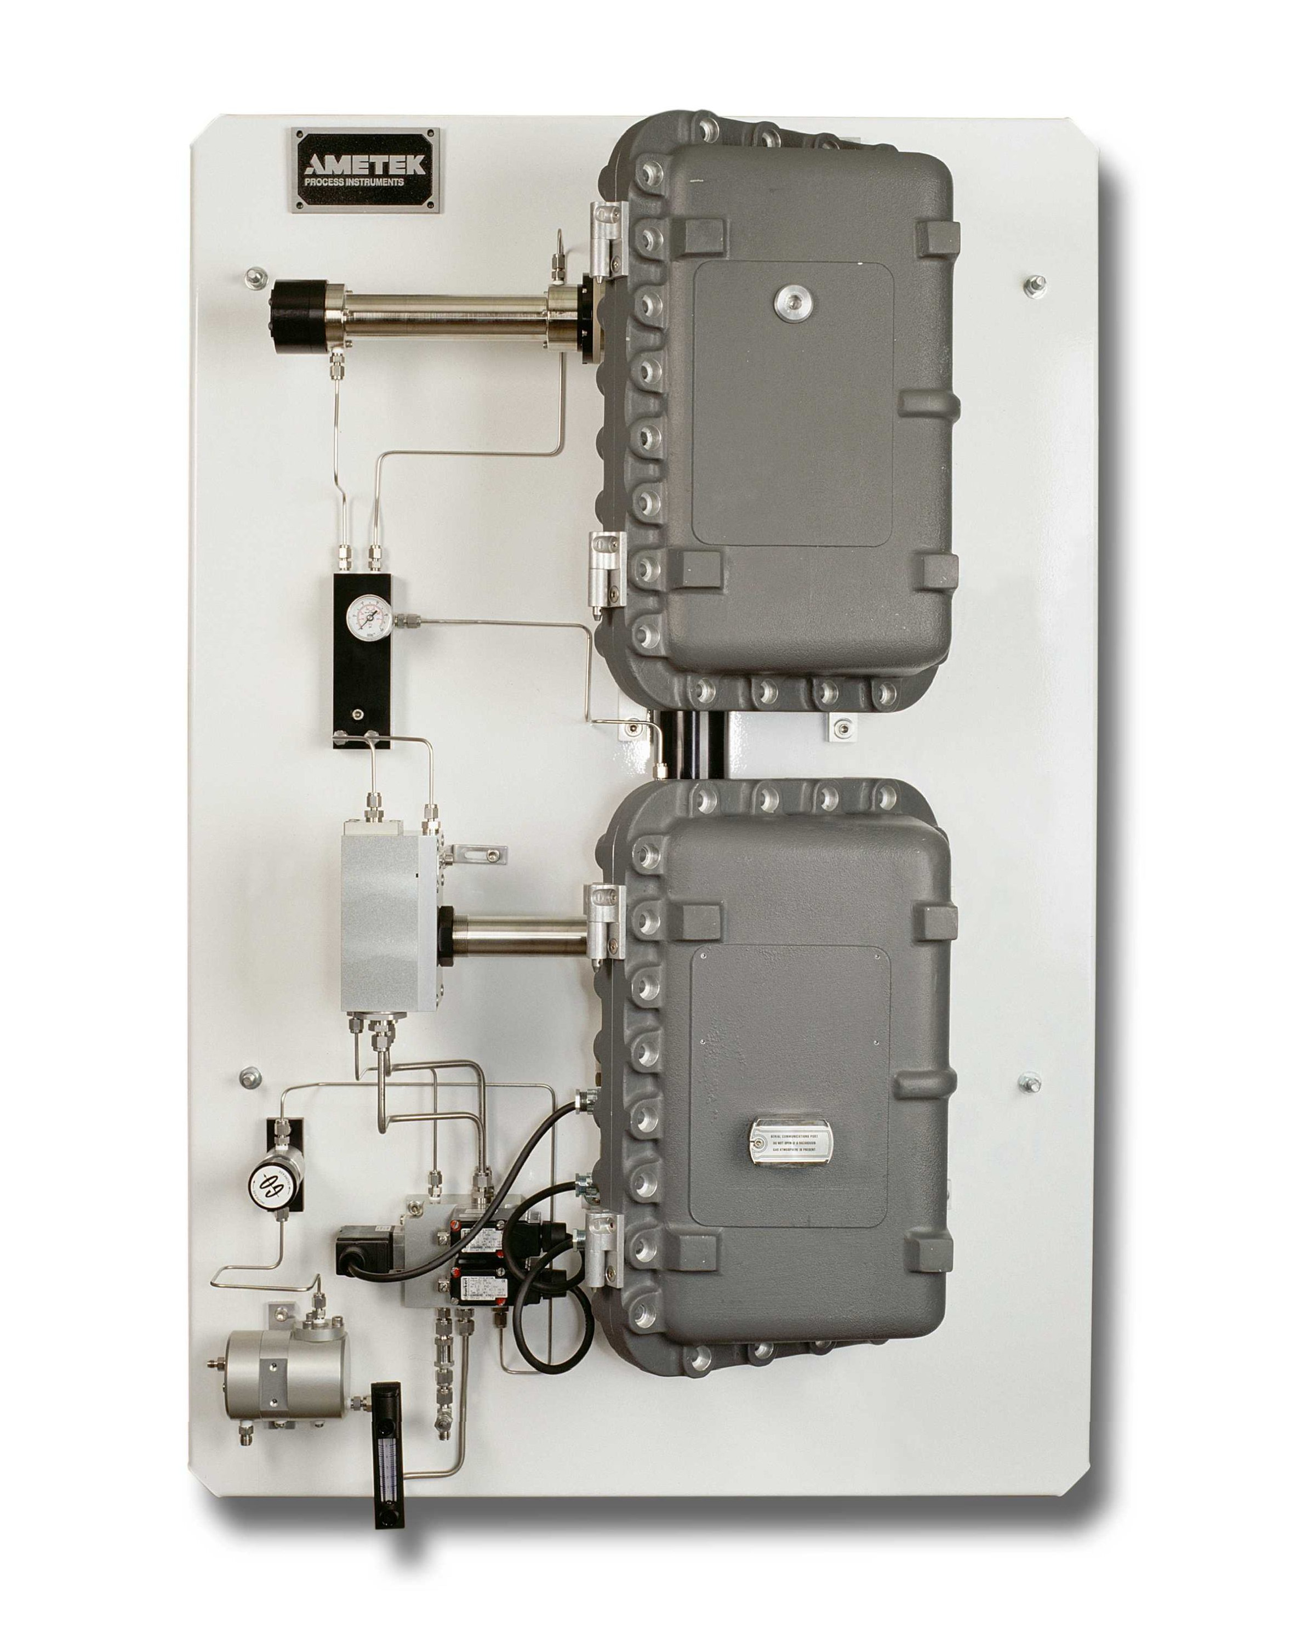
Назначение
Сероводород (H₂S), присутствующий практически во всех месторождениях природного газа, является токсичным и коррозионно-активным соединением. Поэтому перед транспортировкой природного газа из него требуется удалить это соединение. Концентрация H₂S в перекачиваемом газе, как правило, не должна быть превышать 16 ppm, а в некоторых особо ответственных случаях – 4 ppm. Анализатор H₂S модели 933 обеспечивает решение этой задачи в технологических потоках при переработке и транспортировке попутного или природного газа.

Описание
Анализатор 933 использует фотометрический метод измерения, который более 20 лет успешно применяется на узлах учета и газоизмерительных станциях.

Уникальный многоволновый спектрометр серии 900, работающий в УФ-диапазоне, обеспечивает одновременное измерение H₂S, COS и MeSH. Эта возможность, с одной стороны, значительно снижает погрешность измерения H₂S (минимальный диапазон 0 - 5 ppm H₂S), а с другой – предоставляет оператору дополнительную информацию о работе установки или трубопровода. Система пробоподготовки, использующая метод фронтальной хроматографии, позволяет при этом исключить влияние меркаптанов и других непредельных углеводородов на погрешность измерения низких концентраций Н₂S.

Приложения
Газоочистка
Контроль качества газа на ГИС Производство синтезгаза Станции смешения газа

Особенности
♦Автоматическое измерение без участия оператора
♦Время отклика менее 40 сек. (не считая задержки в линии пробоотбора)
♦Быстрое восстановление после воздействия высокой концентрации H₂S
♦Отсутствие реагентов и других расходных материалов (кроме нулевого газа)

Монтаж
Анализатор выполнен в виде полевого блока, управляемого двумя микропроцессорами. Он размещается в двух взрывозащищенных корпусах на панели максимально близко к точке пробоотбора. Все функции контроллера, включая управление работой системы пробоподготовки, реализованы в самом полевом блоке.

При температурах окружающей среды ниже
+10°С анализатор устанавливается в обогреваемом помещении или контейнере.

Для удаления возможных примесей конденсата в анализируемом газе используется мембранный сепаратор. Рекомендуется применение обогреваемых линий пробоотбора.

Спектрофотометрический анализатор низких концентраций H₂S в газах, модель 933
Технические характеристики

Диапазоны | От 0...5 ppm до 0...100 ppm (H₂S) от 0...25 ppm до 0...500 ppm (COS)  от 0...15 ppm до 0...250 ppm (MeSH)
Погрешность | ±0,25 ppm (H₂S)  ±2,5 ppm (COS)  ±2,5 ppm (MeSH)
Дрейф нуля | Менее 0,25 ppm за 24 часа (H₂S)
Время отклика | Менее 40 с для 90% ступенчатого изменения концентрации
Расход пробы | 2,5 л/мин
Давление пробы | 6...200 бар
"Нулевой" газ | Диоксид углерода (СО₂), азот (очищенный от кислорода) или гелий
Температура окруж. среды | 0...50°С
Выходы | 4 выхода, 0...5 В  4 выхода, 4...20 мА  (с внутренним или внешним источником напряжения) 5 релейных выходов (1А, 250 В)  Интерфейсы: RS485 Modbus, RS232/RS485
Питание | 220...240 В, 50 Гц, 180 Вт
Маркировка взрывозащиты | 1ExdIIBT3 X
Габариты | 559х915х406 мм
Масса, нетто | 125 кг

Информация для заказа

Стандартная поставка:

♦Анализатор, смонтированный на панели
♦Руководство по эксплуатации на русском языке

По дополнительному заказу:

♦Мембранный сепаратор газ/жидкость
♦Линия отбора пробы с пароообогревом

♦Погодозащищенный контейнер (шелтер) с электрообогревом

